BACCALAURÉAT PROFESSIONNEL

TECHNICIEN EN INSTALLATION DES SYSTÈMES ÉNERGÉTIQUES ET CLIMATIQUES

ÉPREUVE E2 – ÉPREUVE D’ANALYSE ET DE PRÉPARATION
Sous-épreuve E21

ANALYSE SCIENTIFIQUE ET TECHNIQUE D‘UNE INSTALLATION

ELEMENTS DE CORRECTION

Ce dossier comporte 21 pages numérotées de page 1/21 à page 21/21 Les réponses seront portées intégralement sur ce document.
Il sera agrafé à une copie d’examen par le surveillant.
Afin de respecter l’anonymat de votre copie, vous ne devez pas signer votre composition, citer votre nom, celui d’un camarade ou celui de votre établissement.
L'usage de calculatrice avec mode examen actif est autorisé.
L'usage de calculatrice sans mémoire, « type collège » est autorisé.

Présentation :
LECTURE SUJET | 15 min
THÈME 1 : ANALYSE DE L'INSTALLATION | 30 min
THÈME 2 : ÉTUDE HYDRAULIQUE DU CIRCUIT ECM : CHOIX DU MITIGEUR THERMOSTATIQUE | 40 min
THÈME 3 : ÉTUDE HYDRAULIQUE DU BOUCLAGE ECS : CHOIX DU CIRCULATEUR DE BOUCLAGE ECS | 55 min
THÈME 4 : PRODUCTION DE CHALEUR | 35 min
THÈME 5 : CLIMATISATION | 35 min
THÈME 6 : ÉLECTRICITÉ - RÉGULATION | 30 min

BACCALAURÉAT PROFESSIONNEL TISEC  Technicien en Installation des Systèmes Énergétiques et Climatiques | 2309-TIS T 1 | Session 2023 | Éléments de correction
E.2 – ÉPREUVE D’ANALYSE ET DE PRÉPARATION  E21 : Analyse scientifique et technique d’une installation | Durée : 4h | Coefficient : 3 | Page 1 / 21

CONTEXTE :
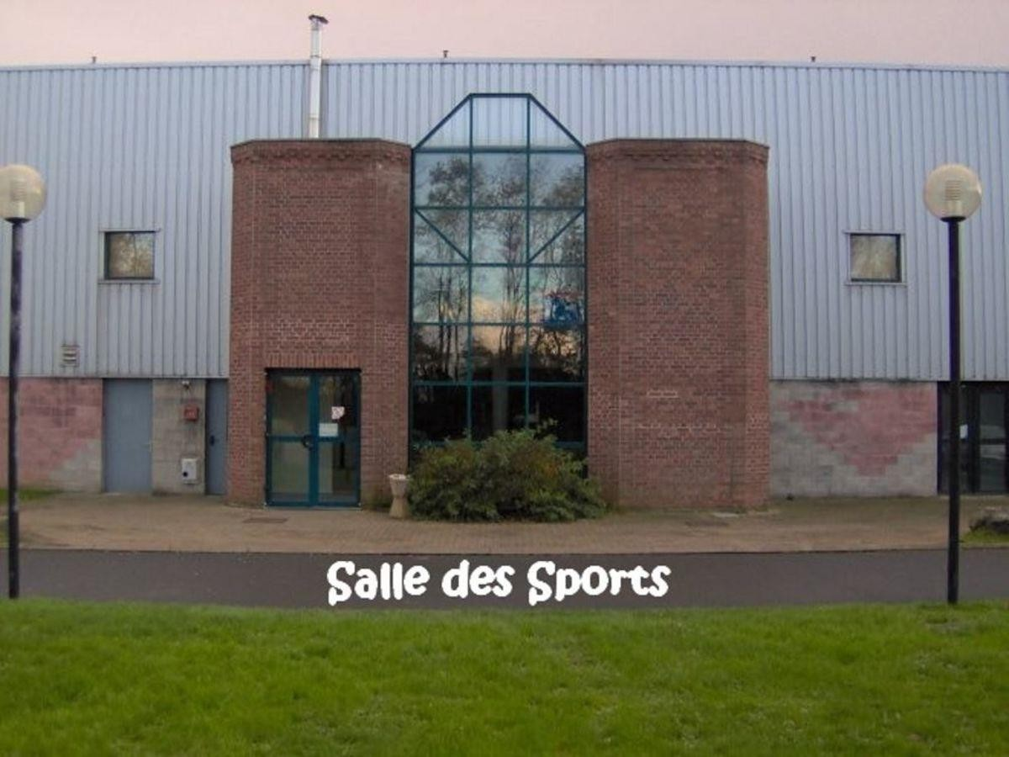

Le sujet concerne la réhabilitation de la salle des sports FAMARS. Ce bâtiment se situe dans les hauts de France (59).

L’étude porte sur la production et la distribution d'eau chaude sanitaire par un ballon thermodynamique avec bouclage ECS ainsi que la ventilation et la climatisation de la salle des sports.
- La production de chauffage par un échangeur primaire.
- La production d'eau chaude sanitaire par ballon thermodynamique avec bouclage ECS.

BACCALAURÉAT PROFESSIONNEL TISEC  Technicien en Installation des Systèmes Énergétiques et Climatiques | 2309-TIS T 1 | Session 2023 | Éléments de correction
E.2 – ÉPREUVE D’ANALYSE ET DE PRÉPARATION  E21 : Analyse scientifique et technique d’une installation | Durée : 4h | Coefficient : 3 | Page 2 / 21

THÈME 1 : ANALYSE DE L'INSTALLATION

Contexte :
Dans un premier temps, vous avez en charge la réalisation des travaux sanitaires d’un complexe sportif. Avant votre intervention sur le chantier, vous devez étudier le schéma hydraulique de l'installation.
Vous disposez :
  - Du schéma de principe SG 1 de la chaufferie (DT3 p.4/12)
  - De l’extrait du CCTP lot Plomberie - Chauffage –Ventilation (DT1-DT2 p.2-3/12)

Vous devez :  - Surligner sur le document réponses page 4/21.  En BLEU l’eau froide sanitaire brute (non adoucie). En ROUGE l’eau chaude sanitaire.  En VERT, l’eau froide adoucie.  - Indiquer par des flèches le sens de circulation du fluide sur les 3 circuits énoncés ci-dessus en question 1.  - Indiquer sur le document réponses page 5/21, les noms et les fonctions des éléments repérés 1,2,3,4 et 5 sur le schéma de principe. | Réponse  p.4/21  p.4/21  p.5/21

BACCALAURÉAT PROFESSIONNEL TISEC  Technicien en Installation des Systèmes Énergétiques et Climatiques | 2309-TIS T 1 | Session 2023 | Éléments de correction
E.2 – ÉPREUVE D’ANALYSE ET DE PRÉPARATION  E21 : Analyse scientifique et technique d’une installation | Durée : 4h | Coefficient : 3 | Page 3 / 21

Document Réponses Thème 1

Question 1- Surligner en BLEU l’eau froide sanitaire brute (non adoucie), en ROUGE l’eau chaude sanitaire, en VERT, l’eau froide adoucie.

Question 2- Indiquer par des flèches le sens de circulation du fluide sur les 3 circuits énoncés ci-dessus en question 1.

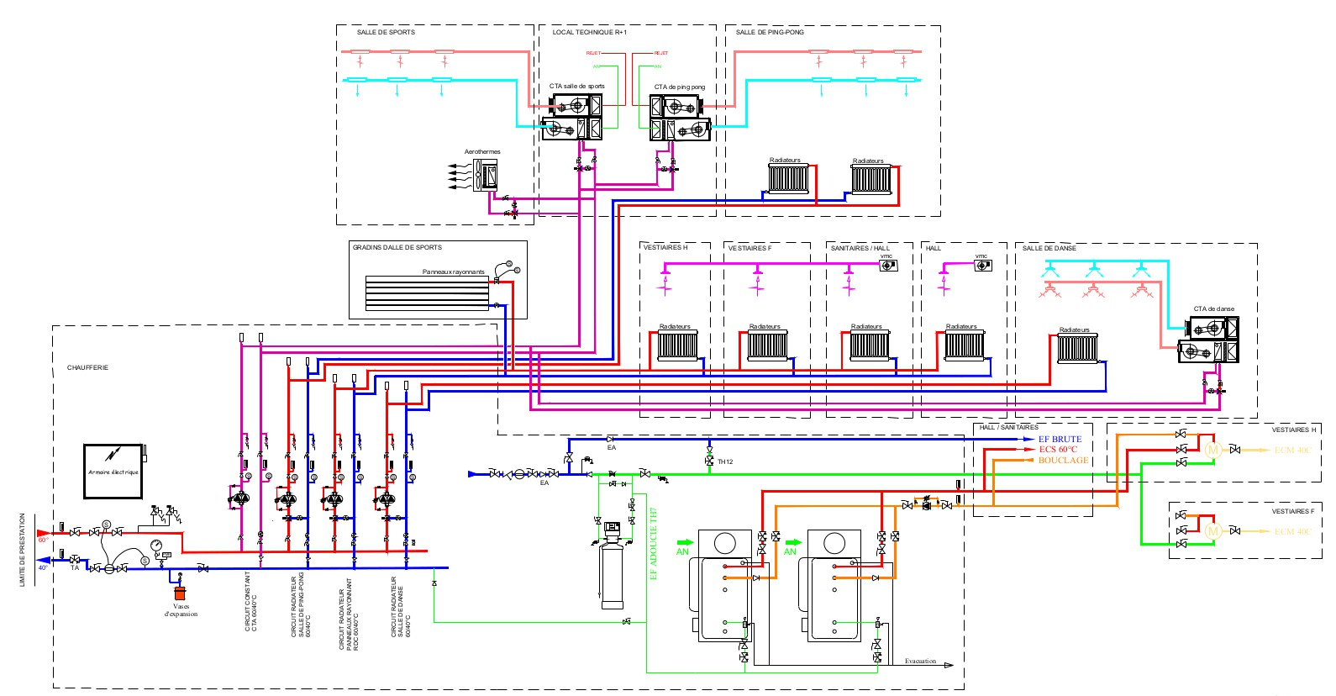
3

Vestiaire H/F
ECM 40°C
34 °C

2
34 °C
ECM 40°C

1

5

4

BACCALAURÉAT PROFESSIONNEL TISEC  Technicien en Installation des Systèmes Énergétiques et Climatiques | 2306 TIS T | Session 2023 | Éléments de correction
E.2 – ÉPREUVE D’ANALYSE ET DE PRÉPARATION  E21 : Analyse scientifique et technique d’une installation | Durée : 4h | Coeff : 3 | Page 4 / 21

Question 3 : Indiquer ci -dessous, les noms et les fonctions des éléments repérés 1, 2, 3, 4 et 5 sur le schéma de principe.

Numéro | Nom | Fonction
1 | Adoucisseur | Permet d’obtenir de l’eau à la dureté choisie
2 | Circulateur | Faire circuler l’ECS dans la boucle de circulation des douches
3 | Mitigeur thermostatique | Permet d’obtenir une température d’eau avec un mélange entre ECS et EFS
4 | Vanne d’arrêt | Permet d’isoler le ballon thermodynamique
5 | Groupe de sécurité ou soupape | Permet de proteger le réseau sanitaire 4 fonctions:  - Soupape de sécurité  - Robinet d’arrêt  - Clapet antiretour  - Vanne de vidange

.

BACCALAURÉAT PROFESSIONNEL TISEC  Technicien en Installation des Systèmes Énergétiques et Climatiques | 2309-TIS T 1 | Session 2023 | Éléments de correction
E.2 – ÉPREUVE D’ANALYSE ET DE PRÉPARATION  E21 : Analyse scientifique et technique d’une installation | Durée : 4h | Coeff : 3 | Page 5 / 21

THÈME 2 : ÉTUDE HYDRAULIQUE DU CIRCUIT ECM (Eau Chaude Mitigée) :
Choix du mitigeur thermostatique

Contexte :
Vous êtes chargé de vérifier si le volume d’ECM stocké est suffisant puis de valider le choix du mitigeur thermostatique du réseau ECM des 2 vestiaires sanitaires.
Vous disposez :

    - Du schéma de principe SG1 de la chaufferie (DT3 p. 4/12)
    - De l’extrait de CCTP : Plomberie - Chauffage – Ventilation (DT1-DT2 p.2-3/12)
    - Documentation CALEFFI sélection mitigeur thermostatique (DT4 p. 5/12)
    - De la formule permettant de calculer le volume d’ECM disponible

VdECM = Vs x [(Tecs – Tef) / (Tecm – Tef)]

Avec :

VdECM = Volume d’eau mitigée disponible en litres
Vs = Volume stocké en litres
Tecs = température de l’eau stockée en °C
Tef = température de l’eau froide du réseau de distribution d’eau en °C
Tecm = température de l’eau mitigée demandée en °C

    - De la formule permettant de calculer le débit d’ECM :
Qv ECM = Qv total ECM x 0,24

Avec :

Qv ECM = débit d’ECM en [l/min]
Qv total ECM = débit total d’ECM en [l/min]

Vous devez :  - Calculer le volume d’eau chaude mitigée (VdECM) disponible et la consommation journalière d’ECM dans les douches. Déterminer si le volume d’ECM stocké est suffisant.  - Vérifier le choix du mitigeur thermostatique sélectionné qui va alimenter les vestiaires en:  -complétant le tableau des appareils desservis en ECM,  -calculant le débit d’ECM du projet,  -relevant la plage d’utilisation optimum du mitigeur sélectionné  -justifiant le choix du mitigeur sélectionné  Nb : ces 2 questions sont indépendantes l’une de l’autre. | Réponse p.7/21  p.7/21

BACCALAURÉAT PROFESSIONNEL TISEC  Technicien en Installation des Systèmes Énergétiques et Climatiques | 2309-TIS T 1 | Session 2023 | Éléments de correction
E.2 – ÉPREUVE D’ANALYSE ET DE PRÉPARATION  E21 : Analyse scientifique et technique d’une installation | Durée : 4h | Coeff : 3 | Page 6 / 21

Document Réponses Thème 2

Question 4 :
- Calculer le volume d’eau chaude mitigée disponible. (VdECM).
VdECM = Vs x [( Tecs – Tef) / (Tecm – Tef)] VdECM = 900 x [(60 – 10) / 40 – 10)] = 1500 litres
- Calculer la consommation journalière d’ECM en [litres/jour] dans les douches.
- 36 x 30 = 1080 litres/jour ; la quantitée d’ECS sera suffisante pour répondre aux besoins sanitaire du gymnase.

- Déterminer si le volume d’ECM stocké est suffisant en cochant la bonne réponse.
Oui Non

Question 5: Vérifier le choix du mitigeur thermostatique qui va alimenter les vestiaires

- Compléter le tableau ci-dessous en fonction des appareils desservis en ECM:
L  a |  | Appareils desservis en ECM | Nombre | Débit unitaire (l/min) |  | Débit total (l/min)
 |  | Douche | 22 | 12 |  | 264
 |  | Lavabo | 4 | 12 |  | 48
 |  |  |  |  |  | Qv total ECM : 312 l/min
- Calculer le débit d’ ECM du projet:
- 312 x 0,24 = 74,88 l/min
- Le mitigeur sélectionné est le CALEFFI 6000 LEGIOFIX Réf 60065.
  - Relever la plage d’utilisation optimum du mitigeur :
69 – 106 l/min
  - Justifier le choix de ce mitigeur thermostatique :
e débit ECM du projet est dans la plage de fonctionnement optimum ; le mitigeur est bien dapté
 | BACCALAURÉAT PROFESSIONNEL TISEC  Technicien en Installation des Systèmes Énergétiques et Climatiques |  |  |  | 2309-TIS T 1 | Session 2023 | Éléments de correction
 | E.2 – ÉPREUVE D’ANALYSE ET DE PRÉPARATION  E21 : Analyse scientifique et technique d’une installation |  |  |  | Durée : 4h | Coeff : 3 | Page 7 / 21

THÈME 3 : ÉTUDE HYDRAULIQUE DU BOUCLAGE ECS (Eau Chaude Sanitaire)
Choix circulateur de bouclage ECS

Contexte :
Vous êtes chargé de vérifier le choix du circulateur de bouclage du réseau de distribution ECS complet.

Vous disposez :
- Du schéma de principe SG 1 de la chaufferie (DT3 p.4/12).
- De l’extrait de CCTP : Plomberie - Chauffage – Ventilation (DT1-DT2 p.2-3/12).
- De la documentation CALEFFI déperditions des tuyauteries
débit de bouclage (DT5 p.6/12).
- De la documentation WILO sélection circulateur de bouclage ECS (DT6 p. 6/12).
- De la documentation CALEFFI pertes de charge linéiques tuyaiterie (DT7 p. 7/12).
- Le circulateur fonctionnera SANS programmateur intégré tout en un et SANS sonde intégrée.
- Température bouclage retour à préconiser : 55°C.

Vous devez :  - Calculer les déperditions des tuyauteries.  - Calculer le débit de bouclage hors puisage.  - Calculer les pertes de charge totales du circuit bouclage ECS.  - Placer le point de fonctionnement sur l’abaque du circulateur afin de vérifier si le circulateur Wilo - star - Z NOVA peut assurer le débit nécessaire. | Réponse  p.9/21 p.9/21  p.10/21  p.10/21

BACCALAURÉAT PROFESSIONNEL TISEC  Technicien en Installation des Systèmes Énergétiques et Climatiques | 2309-TIS T 1 | Session 2023 | Éléments de correction
E.2 – ÉPREUVE D’ANALYSE ET DE PRÉPARATION  E21 : Analyse scientifique et technique d’une installation | Durée : 4h | Coeff : 3 | Page 8 / 21

Document Réponses Thème 3

Question 6 : Calculer les déperditions des tuyauteries en suivant l’exemple (DT5 p.6/12) et en complétant le tableau ci-dessous :

Tuyauterie départ
Ø extérieur |  | 35 mm (32 mm intérieur)
Classe d’isolation |  | 1
T°C fluide |  | 60°C
T°C ambiance |  | 22°C
Longueur |  | 30 m
Déperditions |  | (60 – 22) x (3,3 x Ø 0,035 + 0,22) x 30 |  | 382 W
 | Tuyauterie retour
 | Ø extérieur |  | 14 mm (12 mm intérieur)
 | Classe d’isolation |  | 1
 | T°C fluide |  | 55°C
 | T°C ambiance |  | 22°C
 | Longueur |  | 30 m
 | Déperditions |  | (55 – 22) x (3,3 x Ø 0,014 + 0,22) x 30 |  | 264 W

Question 7 : Calcul du débit de bouclage hors puisage en suivant l’exemple (DT5 p.6/12) :
Débit = 3600 x [(382 + 264) x 0,001) / (60 – 55) x 4,185] = 111 l/h

BACCALAURÉAT PROFESSIONNEL TISEC  Technicien en Installation des Systèmes Énergétiques et Climatiques | 2309-TIS T 1 | Session 2023 | Éléments de correction
E.2 – ÉPREUVE D’ANALYSE ET DE PRÉPARATION  E21 : Analyse scientifique et technique d’une installation | Durée : 4h | Coeff : 3 | Page 9 / 21

Question 8 : Compléter le tableau suivant. Les pertes de charge linéique du tube cuivre seront déterminées à l’aide l’abaque CALEFFI.

 | Diamètre en [mm] | Longueur du tube  en [m] | Débit volumique  en [l/h] | Pertes de charge linéiques j  en [mmCE/m] | Pertes de charge linéiques  en [mmCE]
Tube départ | 35-1,5 | 50 | 120 | ……2,4…….. | …2,4 x 50…=.120.
Tube retour | 14-1 | 50 | 120 | ……12…….. | …12 x 50…=.600.
 |  |  | Pertes de charge linéiques total  en [mmCE] |  | 600+120 = 720
 |  |  | Pertes de charge linéiques total  Majorée de 15% en [mmCE]* |  | 720x1,15= 828 mmCE
*Les pertes de charges linéiques sont majorées de 15% afin de tenir compte des pertes de charges singulières

Question 9 : Placer le point de fonctionnement sur l’abaque du circulateur suivant afin de vérifier si le circulateur Wilo - star - Z NOVA peut assurer le débit nécessaire
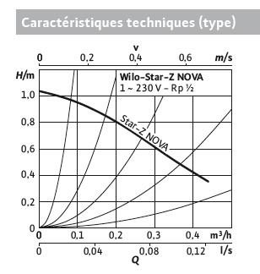
Le circulateur pourra t-il assurer le débit nécessaire ? Cocher la bonne réponse
Oui Non

BACCALAURÉAT PROFESSIONNEL TISEC  Technicien en Installation des Systèmes Énergétiques et Climatiques | 2309-TIS T 1 | Session 2023 | Éléments de correction
E.2 – ÉPREUVE D’ANALYSE ET DE PRÉPARATION  E21 : Analyse scientifique et technique d’une installation | Durée : 4h | Coeff : 3 | Page 10 / 21

THÈME 4 : PRODUCTION DE CHALEUR

Contexte :

Vous avez la charge de choisir, d’installer et de mettre en service des ballons thermodynamiques correspondant au descriptif du CCTP. L’une des étapes de la mise en service des ballons thermodynamiques est d’effectuer une campagne de mesure pour vérifier le fonctionnement optimum de ces derniers.

Vous disposez :

  - Du schéma de principe SG1 de la chaufferie (DT3 page 4/12)
  - Documentation constructeur du ballon thermodynamique (DT8 et DT9 page 8 à 9 /12)
  - Relevés sur site (DT11 – page 11/12)

  - Pc est la puissance restituée à l’eau en kW : 𝐩𝐜
Avec :
= 𝐦 ×𝐂𝐩×(𝐓𝐬𝐦𝐚𝐱−𝐓𝐞𝐦𝐢𝐧) (𝐓𝐞𝐦𝐩𝐬 𝐝𝐞 𝐜𝐡𝐚𝐮𝐟𝐟𝐞∗𝟑𝟔𝟎𝟎)

    - Température entrée d’eau minimale Temin : 10°C
    - Température sortie d’eau maximale Tsmax : 65°C
    - m est la masse de l’eau en kg (On prendra 1litre d’eau=1kg)
    - Cp la chaleur massique de l’eau : 4,185 kJ/ Kg.°C
    - Temps de chauffe en seconde
Vous devez :

- Nommer les différents éléments du ballon thermodynamique et donner leurs fonctions.

- Tracer le cycle frigorifique sur le diagramme enthalpique du R134a.

- Compléter le tableau de relevés.

- Calculer la puissance restituée à l’eau sachant que le temps de chauffe est de 7,5 heures..

Réponse

p.12/21

p.13/21

p.14/21

p.14/21

BACCALAURÉAT PROFESSIONNEL TISEC  Technicien en Installation des Systèmes Énergétiques et Climatiques | 2309-TIS T 1 | Session 2023 | Éléments de correction
E.2 – ÉPREUVE D’ANALYSE ET DE PRÉPARATION  E21 : Analyse scientifique et technique d’une installation | Durée : 4h | Coeff : 3 | Page 11 / 21

Document Réponses Thème 4

Question 10 : Nommer les différents éléments du ballon thermodynamique et donner leurs fonctions

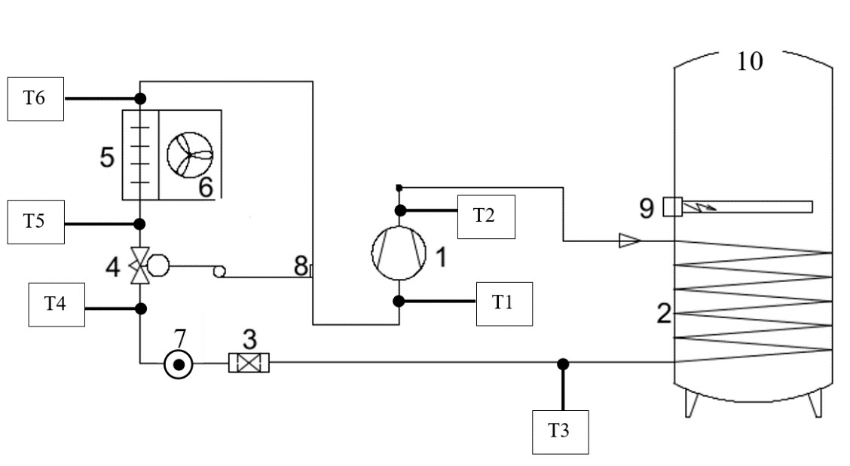

 | Eléments frigorifiques | Fonction
1 | Compresseur | Il comprime le fluide frigorigène gazeux afin d’augmenter sa pression et sa température. Il permet aussi une circulation constante fluide
2 | Condenseur | Il évacue les calories du Fluide vers les parois de la cuve. Ce qui permet de chauffer l’eau de la cuve. En évacuant les calories, le fluide passe de l’état gazeux à l’état liquide.
3 | Filtre Déshydrateur | Il supprime l’humidité du circuit et permet de filtrer les impuretés
4 | Détendeur thermostatique à égalisation externe de pression | Il fait chuter la pression et la température du Fluide frigorigène. Aussi, il permet d’injecter le fluide nécessaire à l’évaporateur
5 | L’évaporateur à air forcé | Il absorbe les calories extérieures, ce qui permet au fluide frigorigène de passer de l’état liquide à l’état vapeur
6 | Ventilateur | Il permet d’avoir un bon échange thermique entre le fluide frigorigène et l’air
7 | Voyant de liquide | Permet de visualiser l’état du fluide
8 | Bulbe du détendeur | Il permet de gérer la surchauffe à la sortie de l’évaporateur
9 | Résistance électrique d’appoint | Elle permet de faire l’appoint d’eau chaude du ballon
10 | Ballon thermodynamique | Produit et stocke l’eau chaude

BACCALAURÉAT PROFESSIONNEL TISEC  Technicien en Installation des Systèmes Énergétiques et Climatiques | 2309-TIS T 1 | Session 2023 | Éléments de correction
E.2 – ÉPREUVE D’ANALYSE ET DE PRÉPARATION  E21 : Analyse scientifique et technique d’une installation | Durée : 4h | Coeff : 3 | Page 12 / 21

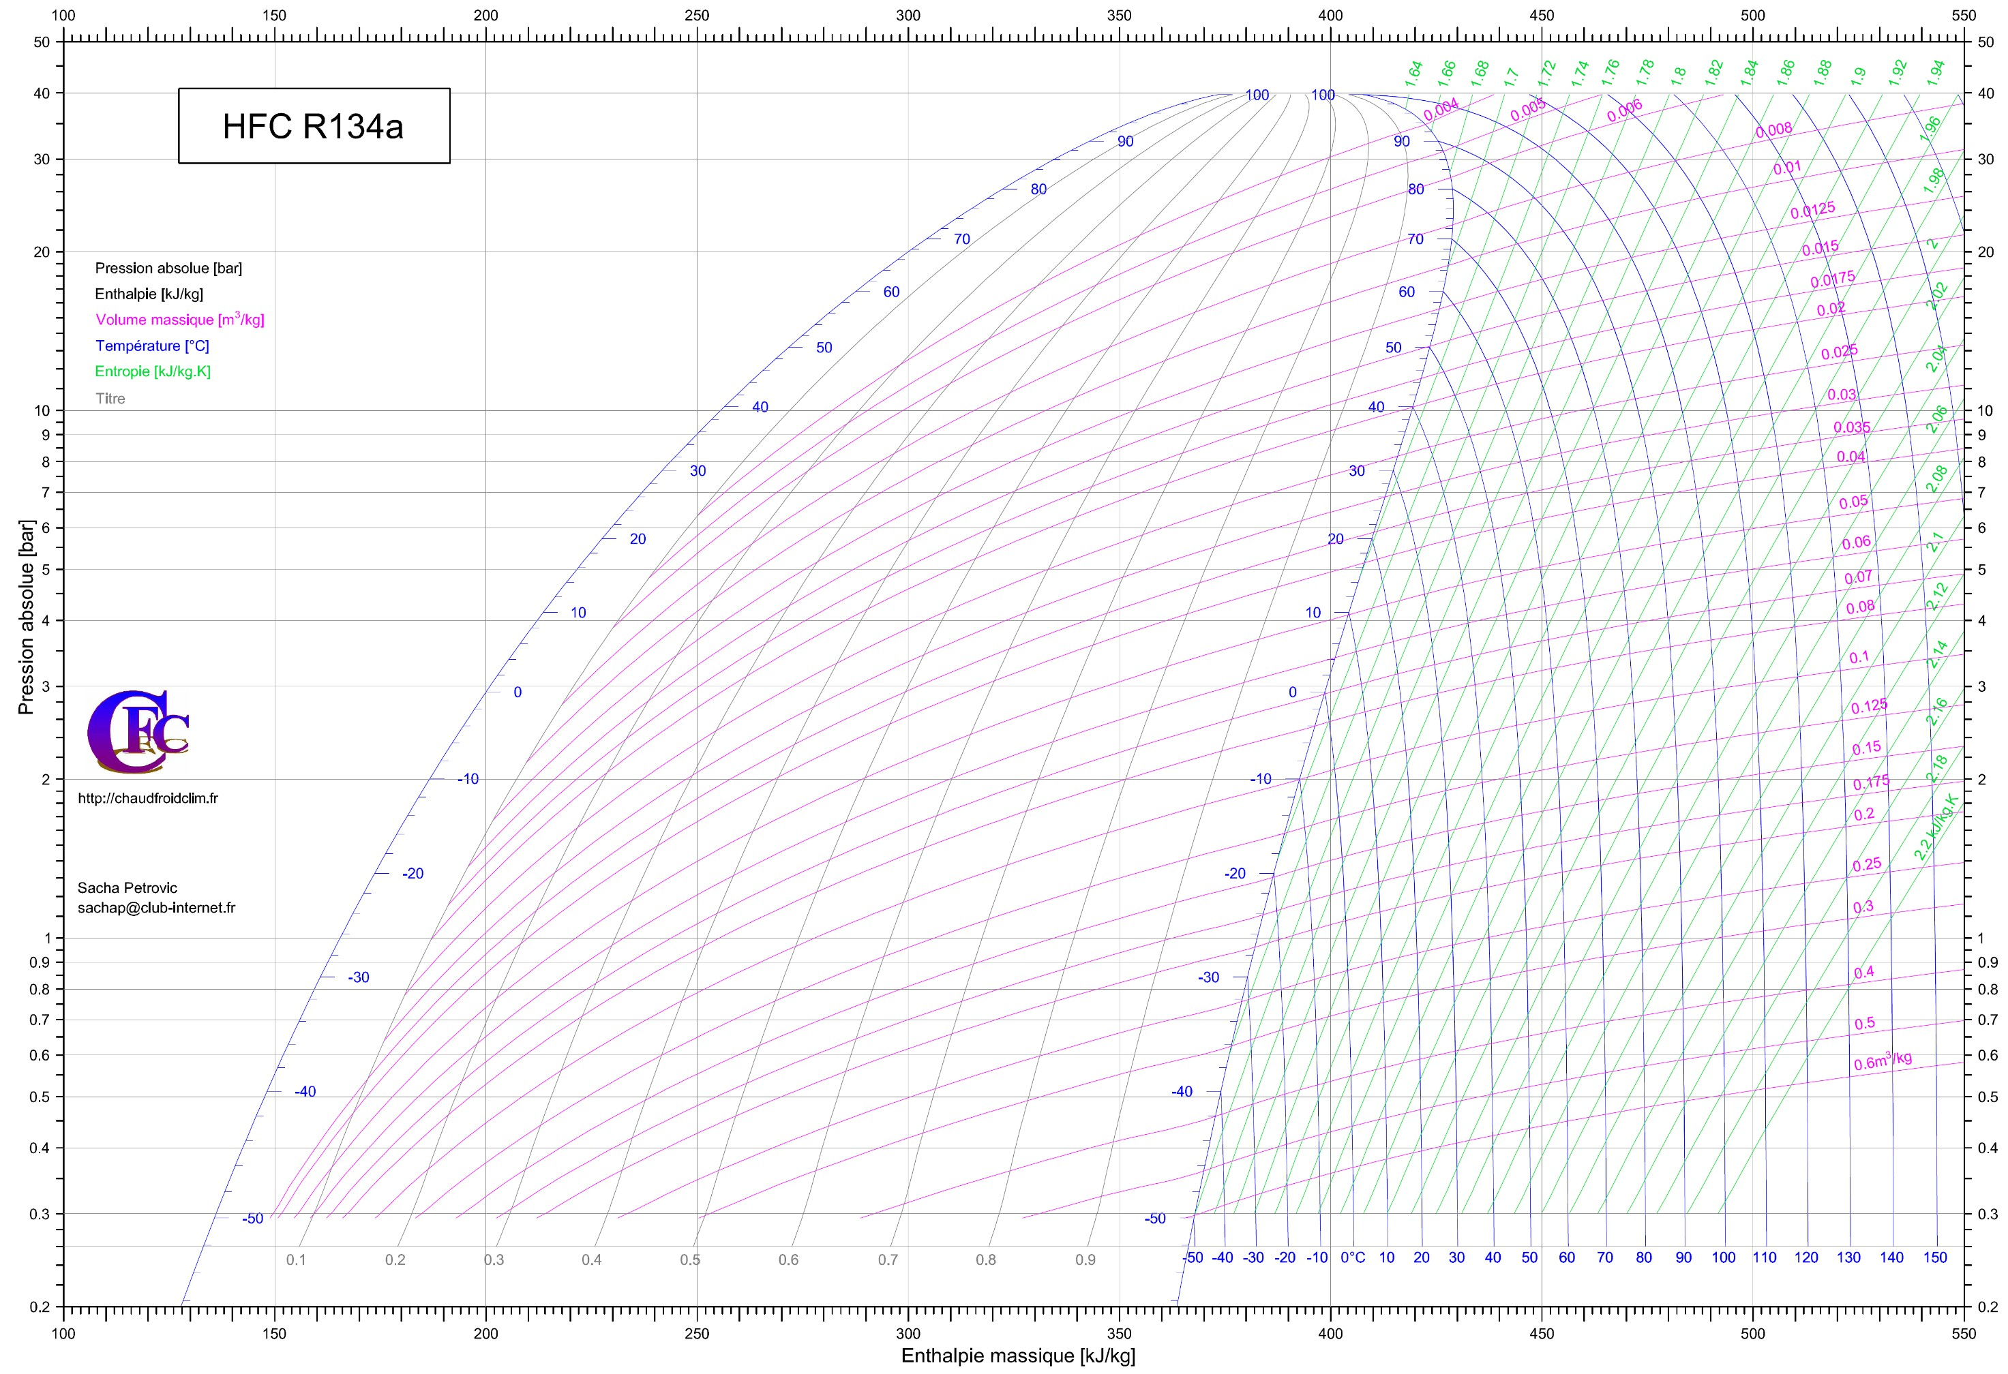
Question 11 : Tracer le cycle frigorifique sur le diagramme enthalpique du R134a .

T4
T3
T2

T5
T6
T1

BACCALAURÉAT PROFESSIONNEL TISEC  Technicien en Installation des Systèmes Énergétiques et Climatiques | 2309-TIS T 1 | Session 2023 | Éléments de correction
E.2 – ÉPREUVE D’ANALYSE ET DE PRÉPARATION  E21 : Analyse scientifique et technique d’une installation | Durée : 4h | Coeff : 3 | Page 13 / 21

Question 12 : Compléter le tableau de relevés.

Points |  | Pression Absolue Bar | Température  [°C] | Enthalpie  [kJ/kg] | Volume massique [m³/kg] | Etat du fluide
T1 | Entrée compresseur | 3.5 | 20 | 417 | 0.062 | Vapeur
T2 | Sortie compresseur | 12 | 65 | 446 |  | Vapeur
T3 | Sortie condenseur | 12 | 46.5 | 267 |  | Liquide
T4 | Entrée détendeur | 12 | 41 | 260 |  | Liquide
T5 | Sortie détendeur /  entrée évaporateur | 3.5 | 5 | 260 |  | Mélange
T6 | Sortie évaporateur | 3.5 | 10 | 406 |  | Vapeur

Question 13 : Calculer la puissance restituée à l’eau (Temps de chauffe : 7,5h).

𝑝𝑐 =
𝑝𝑐 = 𝑇𝑒𝑚𝑝𝑠 𝑑𝑒 𝑐ℎ𝑎𝑢𝑓𝑓𝑒 ∗ 3600
439 × 4.185 × (65 − 10)
𝑚 × 𝐶 × (𝑇𝑠𝑚𝑎𝑥 − 𝑇𝑒𝑚𝑖𝑛)
7,5𝑥3600
= 3,74 𝑘𝑊

BACCALAURÉAT PROFESSIONNEL TISEC  Technicien en Installation des Systèmes Énergétiques et Climatiques | 2309-TIS T 1 | Session 2023 | Éléments de correction
E.2 – ÉPREUVE D’ANALYSE ET DE PRÉPARATION  E21 : Analyse scientifique et technique d’une installation | Durée : 4h | Coeff : 3 | Page 14 / 21

THÈME 5 : CLIMATISATION

Contexte :
Vous êtes employé par l’entreprise JODISERVICES chargé d’installer la CTA de la salle de sport conformément aux prescriptions du CCTP. Au cours de l’opération de mise en service, vous décidez de vérifier par des calculs, l’exactitude de la puissance fournie par la batterie chaude installée par rapport à celle indiquée dans la fiche technique.

Vous disposez :
- Du Schéma SG1 de la chaufferie (DT3 page 4/12)
- De l’extrait du CCTP : Plomberie - Chauffage – Ventilation (DT1- DT2 page 2-3/12)
- De la notice CTA ROBATHERM (DT12 page 12/12)
- D’un formulaire :
o 𝐪𝐦 _{𝐚𝐢𝐫} = 𝟎, 𝟐𝟔𝟒 𝐤𝐠/𝐬
o 𝐏𝐮𝐢𝐬𝐬𝐚𝐧𝐜𝐞 𝐝𝐞 𝐥𝐚 𝐛𝐚𝐭𝐭𝐞𝐫𝐢𝐞 = 𝐪𝐦 𝐚𝐢𝐫 × (𝐡_{𝐬𝐨𝐫𝐭𝐢𝐞} _{𝐛𝐚𝐭𝐭𝐞𝐫𝐢𝐞} − 𝐡_{𝐞𝐧𝐭𝐫é𝐞} _{𝐛𝐚𝐭𝐭𝐞𝐫𝐢𝐞})
Réponse
Vous devez :
14-Relever les conditions de fonctionnement de la CTA de la salle de sport prévues par le CCTP.
p.16/21
15-Tracer en bleu, sur le diagramme de l’air humide, l’évolution de l’air neuf dans le récupérateur de chaleur.
p.17/21
16-Tracer en rouge, sur le diagramme de l’air humide, l’évolution de l’air de la sortie du récupérateur jusqu’au soufflage
p.17/21

17-Compléter le tableau des valeurs.
p.18/21

18-Calculer la puissance de la batterie chaude.
p.18/21

BACCALAURÉAT PROFESSIONNEL TISEC  Technicien en Installation des Systèmes Énergétiques et Climatiques | 2309-TIS T 1 | Session 2023 | Éléments de correction
E.2 – ÉPREUVE D’ANALYSE ET DE PRÉPARATION  E21 : Analyse scientifique et technique d’une installation | Durée : 4h | Coeff : 3 | Page 15 / 21

Document Réponse Thème 5
Question 14 : Relever les conditions de fonctionnement de la CTA de la salle de sport prévues par le CCTP.

Air neuf
Textrait :……-9…°C Hygrométrie : …95……%
Air extrait
Tair extrait :……17…°C Hygrométrie : …50……%

Air rejeté
Trej :…8,5…°C
Air sortie récupérateur
Tsr :….. 5…….°C
Air soufflé
Tas :……35…°C

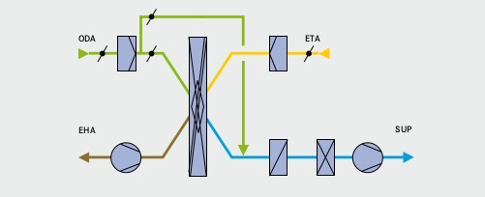
Question 15 : Tracer en bleu, sur le diagramme de l’air humide, l’évolution de l’air neuf dans le récupérateur de chaleur.

Question 16 : Tracer en rouge, sur le diagramme de l’air humide, l’évolution de l’air de la sortie du récupérateur jusqu’au soufflage.

BACCALAURÉAT PROFESSIONNEL TISEC  Technicien en Installation des Systèmes Énergétiques et Climatiques | 2309-TIS T 1 | Session 2023 | Éléments de correction
E.2 – ÉPREUVE D’ANALYSE ET DE PRÉPARATION  E21 : Analyse scientifique et technique d’une installation | Durée : 4h | Coeff : 3 | Page 16 / 21

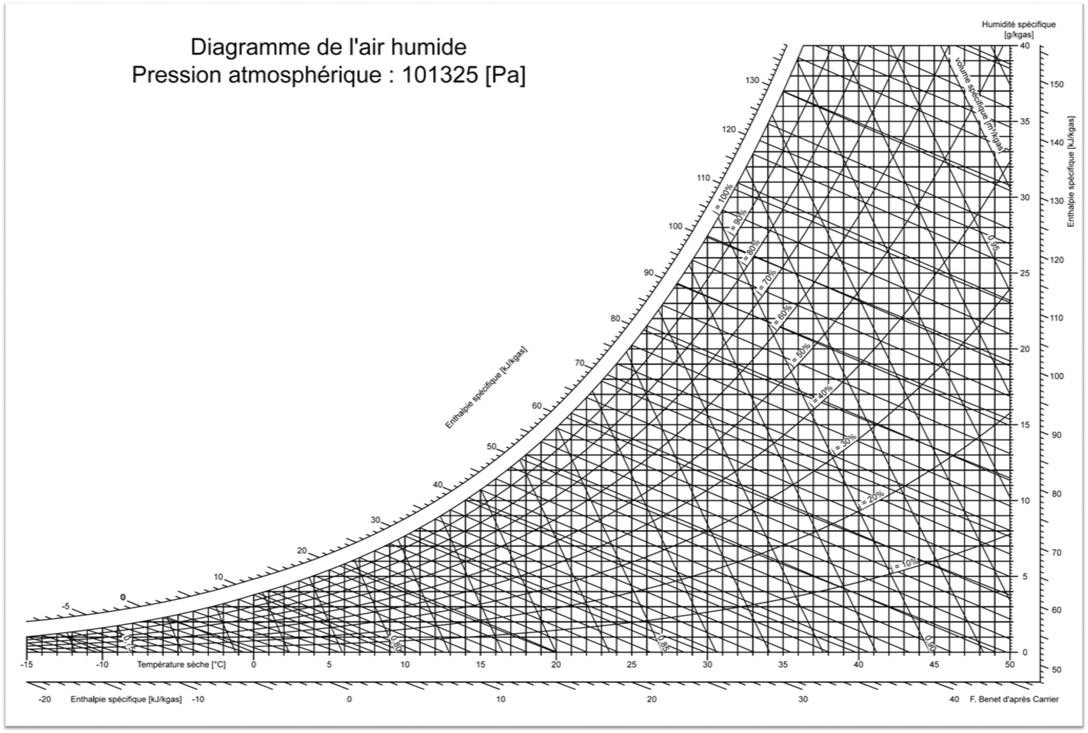

Air soufflé

Climatiques | 2309-TIS T 1 | Session 2023 | Éléments de correction  BACCALAURÉAT PROFESSIONNEL TISEC  Technicien en Installation des Systèmes Énergétiques et Éléments de correction r
E.2 – ÉPREUVE D’ANALYSE ET DE PRÉPARATION  E21 : Analyse scientifique et technique d’une installation | Durée : 4h | Coeff : 3 | Page 17 / 21

Questions 17 : Compléter le tableau de relevés lus sur le diagramme de l'air humide.

 | Température [°C] | Hygrométrie [%] | Enthalpie [kJ/kg] | Teneur en eau  [ge /kgas] | Volume massique  [m³/kg]
Air neuf | -9 °C | 95% | -5 | 1.8 | 0.747
Air sortie récupérateur | 5 °C | 35 % | 9 | 1.8 | 0.79
Air soufflé | 35 °C | 5 % | 39 | 1.8 | 0.875
Air extrait | 17 °C | 50% | 33 | 6 | 0.829

Question 18: Calculer la puissance de la batterie chaude

P = qm×Δh = 0,264x (39-9) = 7,92 kW

BACCALAURÉAT PROFESSIONNEL TISEC  Technicien en Installation des Systèmes Énergétiques et Climatiques | 2309-TIS T 1 | Session 2023 | Éléments de correction
E.2 – ÉPREUVE D’ANALYSE ET DE PRÉPARATION  E21 : Analyse scientifique et technique d’une installation | Durée : 4h | Coeff : 3 | Page 18 / 21

THÈME 6 : ÉLECTRICITÉ - RÉGULATION

Contexte :
Vous êtes chargé de préparer le raccordement du circuit électrique du chauffe-eau thermodynamique YORABTM450, 230V ; 50Hz / 25A (P+N+T),à partir du coffret électrique situé à proximité de l’appareil. L’installation d’un capteur solaire externe serait envisageable afin de maximiser le gain énergétique.

Vous disposez :

- Paramètres de réglage du ballon thermodynamique (DT8 page 8/12)
- Tableau abaque sections de câbles (DT10 page 10/12)
- Fiche technique chauffe eau thermodynamique YACK ORA 450L (DT9 page 9/12)

Réponse
Vous devez :

19-Avant tout raccordement, vous devez réaliser une vérification d’absence de tension. Cochez dans le tableau les cases qui correspondent aux matériels nécessaires.
p.20/21

20-Indiquer et justifier la section en [mm²] des conducteurs sachant que la longueur du câble U1000 R2V nécessaire au raccordement du ballon thermodynamique jusqu’au coffret électrique est de 20 mètres,
p.21/21

21-Compléter le schéma de câblage de raccordement de l’alimentation (P+N+T) du circuit de puissance, ainsi que le raccordement du capteur de température de la source externe, sur le bornier de connection du ballon.
p.21/21

BACCALAURÉAT PROFESSIONNEL TISEC  Technicien en Installation des Systèmes Énergétiques et Climatiques | 2309-TIS T 1 | Session 2023 | Éléments de correction
E.2 – ÉPREUVE D’ANALYSE ET DE PRÉPARATION  E21 : Analyse scientifique et technique d’une installation | Durée : 4h | Coeff : 3 | Page 19 / 21

Document Réponses Thème 6

Question 19 :

Avant tout raccordement, vous devez réaliser une vérification d’absence de tension. Cochez dans le tableau les cases qui correspondent aux matériels nécessaires.

 | Case à cocher |  | Case à cocher
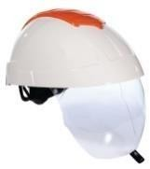 | x | 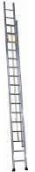
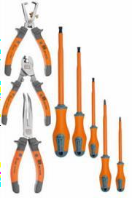 |  | 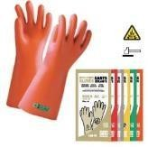 | X
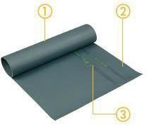 | x | 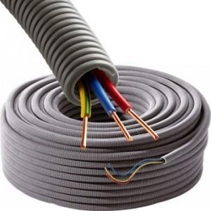
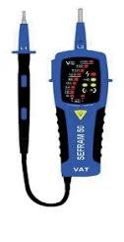 | x | 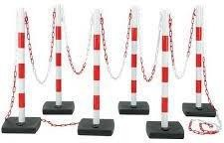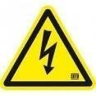 | x

BACCALAURÉAT PROFESSIONNEL TISEC  Technicien en Installation des Systèmes Énergétiques et Climatiques | 2309-TIS T 1 | Session 2023 | Éléments de correction
E.2 – ÉPREUVE D’ANALYSE ET DE PRÉPARATION  E21 : Analyse scientifique et technique d’une installation | Durée : 4h | Coeff : 3 | Page 20 / 21

Question 20 :

Sachant que la longueur du câble U1000 R2V nécessaire au raccordement du ballon thermodynamique jusqu’au coffret électrique est de 20 mètres, indiquer et justifier la section en mm² des conducteurs pour une alimentation en toute sécurité.

Réponse :
Paramètres du réseau : 230V; 50Hz / 25A (P+N+T)
Car pour 25 A et 20 m de câble, il faut prendre : 27A pour 25A et 23m pour 20m donc :
La section des conducteurs est de 4 mm2

Question 21 :

Compléter le schéma de câblage de raccordement de l’alimentation (P+N+T) du circuit de puissance, ainsi que le raccordement du capteur de température de la source externe, sur le bornier de connexion du ballon.

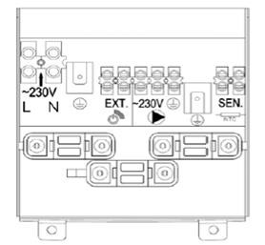
Alimentation du ballon
Sonde externe
P N T

BACCALAURÉAT PROFESSIONNEL TISEC  Technicien en Installation des Systèmes Énergétiques et Climatiques | 2309-TIS T 1 | Session 2023 | Éléments de correction
E.2 – ÉPREUVE D’ANALYSE ET DE PRÉPARATION  E21 : Analyse scientifique et technique d’une installation | Durée : 4h | Coeff : 3 | Page 21 / 21

